Հավելված N1

ՀՀ բնապահպանության նախարարի

5 օգոստոսի 2014թ. 218-Ն հրամանի

Ա Ն Ձ Ն Ա Գ Ի Ր
<<ԲԱԶԱԼՏԱՆՄԱՆ ԱՊԱՐՆԵՐԻ (Դիաբազների) ԶՈԼԱՎՈՐ ԴԱՅՔ>> ԲՆՈՒԹՅԱՆ ՀՈՒՇԱՐՁԱՆԻ

- Դասակարգումը`
Տիպ՝ Երկրաբանական, ենթատիպ՝ Հրային-ներժայթուկ:

- Տեղադիրքը և աշխարհագրական կոորդինատները`
Գտնվում է ՀՀ Լոռու մարզի Ալավերդի քաղաքային համայնքի Լալվար գետի միջին հոսանքի կիրճի աջ ափին` Դարկ լեռնագագաթի հարավ-արևելյան ստորոտին, Ալավերդի <<Լենհանքեր>> ավտոճանապարհից մոտ 300 մ դեպի արևմուտք, Մադան գյուղի արևմտյան ծայրամասից մոտ 500 մ դեպի արևմուտք: Բարձրությունը ծովի մակարդակից 1037 մ: X- 470090,40; Y- 4554836,43*

Սահմանային կետ | Կոորդինատներ*
Ա | X | 470024,88
Ա | Y | 4554853,52
Բ | X | 470131,71
Բ | Y | 4554860,65
Գ | X | 470180,14
Գ | Y | 4554315,12
Դ | X | 470086,13
Դ | Y | 4554305,15
*Կոորդինատային համակaրգը՝ Pulkovo 1942, մետրական ցանցով

- Նկարագրությունը, չափագրությունը և վիճակը
1) Հուշարձանն իրենից ներկայացնում է S-աձև ներժայթուկ ենթատիպի երակային կամ դայքային տիպի երկրաբանական մերկացում: Այն կազմված է ցեոլիտացված դիաբազներից (հիմքային կազմի ներժայթուկ մանրահատիկ ապար): Ներդրված է միջին Յուրայի ժամանակաշրջանի վերին բայոսի ենթահարկի` (170-167.7 մլն տարի առաջ ընկած ժամանակահատված) Դեբեդի հրաբխանստվածքային (տուֆափշրաքարեր, պորֆիրիտներ) շերտախմբի մեջ: Բնորոշվում է կոնտակտային մակերևույթներին զուգահեռ դասավորված բաց և մուգ գույնի զոլերի հստակ արտահայտված ռիթմիկ սիմետրիկ զոլավորությամբ, որոնք տարբերվում են իրենց միներալային կազմով և ծագումնաբանությամբ: Դայքի աջ և ձախ կողմերում նկատվում են 5-20 սմ հզորությամբ 5-9 մուգ գունավորված զոլեր: Դայքի կենտրոնական մասում նկատվում է բաց գույնի 1.8-2 մ հզորության պիրոքսեն-ցեոլիտային կազմի հզոր շերտ: Բաց մոխրագույն զոլերի գույնը արդյունք է նրան, որ ի սկզբանե այն կազմված է եղել մուգ մոխրագույն դիաբազային կամ բազալտային կազմի պորֆիրիտներից: Հետագայում` հետհրաբխային հիդրոթերմալ պրոցեսների (մասնավորապես` դիֆուզիոն միներալատեղակալման) արդյունքում, ապար առաջացնող մուգ գունավորում ունեցող միներալները` պիրոքսենները և պլագիոկլազները (դաշտային սպաթները), տեղակալվել են ջուր պարունակող սպիտակ գույնի ցեոլիտներով: Մուգ զոլերն ունեն մնացորդային հրային բնույթ, այսինքն` դրանք կազմված են մագմայական բազալտային պորֆիրիտներից, իսկ արդեն ցեոլիտացված սպիտակ զոլերը` ցեոլիտացված նախկին դայքի բազալտային կազմի ապարներ են: Դայքն իր դիտարժան, ակնառու և հստակ արտահայտված հատկանիշներով` ներկայացնում է եզակի և ինքնատիպ երկրաբանական հուշարձան, որի նմանակները համաշխարհային գրականության մեջ ընդհանրապես հայտնի չեն:
2) տեսանելի բարձրությունը S-աձև ծնկից վերև՝ 12-13 մ, ծնկից ներքև` 10-12 մ, հզորությունը՝ 5 մ, դայքի թեքությունը՝ 75-80 աստիճան:
3) Բնականին մոտ վիճակում է, գեղատեսիլ:

- Սահմանների և պահպանման գոտու նկարագրությունը, մակերեսը, քարտեզ-հատակագիծը.
1) Ըստ Հավելվածում ներկայացված սխեմատիկ քարտեզի` տարածքի արևմտյան Ա հանգուցակետը գտնվում է Լալվար գետի ու նրա աջակողմյան վտակի հատման կետից 40 մ հարավ-արևմուտք: Ա կետից սահմանագիծը (104,0 մ) արևելյան ուղղությամբ անցնում է գետը և հանդիպակաց լանջին միանում Բ կետին, այնուհետև, հարավային ուղղությամբ` գետին զուգահեռ անցնում է 548,1 մ ու միանում Գ կետին: Գ կետից սահմանագիծը դեպի արևմուտք (95,0 մ) հատում է գետը և հանդիպակաց լանջին միանում Դ կետին, որտեղից էլ հյուսիսային` ուղղությամբ գետին զուգահեռ անցնում է 553,1 մ ու միանում Ա հանգուցակետին:
Պահպանման գոտու ընդհանուր մակերեսը կազմում է 5,0 հա, սահմանների ընդհանուր երկարությունը՝ 1300,3 մ է, հյուսիսից հարավ ձգվածությունը՝ 557 մ, արևելքից արևմուտք ձգվածությունը՝ 124 մ:

- Տվյալներ սեփականատիրոջ և հողօգտագործողի մասին
ՀՀ Լոռու մարզի Ալավերդի քաղաքային համայնք:
- Պահպանության և օգտագործման ռեժիմի առանձնահատկությունները
- <<Բնության հատուկ պահպանվող տարածքների մասին>> Հայաստանի Հանրապետության օրենքի 19-րդ հոդվածի համաձայն հուշարձանի և դրա պահպանման գոտու տարածքում արգելվում են՝
ա. երկրաբանական ուuումնաuիրության աշխատանքները (հողային ծածկույթի
խախտումով),
բ. oգտակար հանածոների հանքավայրերի, երևակումների շահագործումը, հանքանյութեր վերամշակող oբյեկտների տեղաբաշխումը.
գ. շինարարական, հորատման, պայթեցման աշխատանքները.
դ. նմուշներ վերցնելը.
ե. բնության հուշարձանի արտաքին տեսքը խաթարող ցանկացած գործունեություն:
2) Թույլատրվում է՝
ա. ճանաչողական զբոսաշրջության կազմակերպումը.
բ. ուսումնաարտադրական պրակտիկաների անցկացումը.
գ. զբոսաշրջիկների և այցելուների սպասարկման ծառայությունների կազմակերպումը:
- Տվյալներ պահպանություն իրականացնող սուբյեկտի մասին
ՀՀ Լոռու մարզ, Ալավերդի քաղաքային համայնք

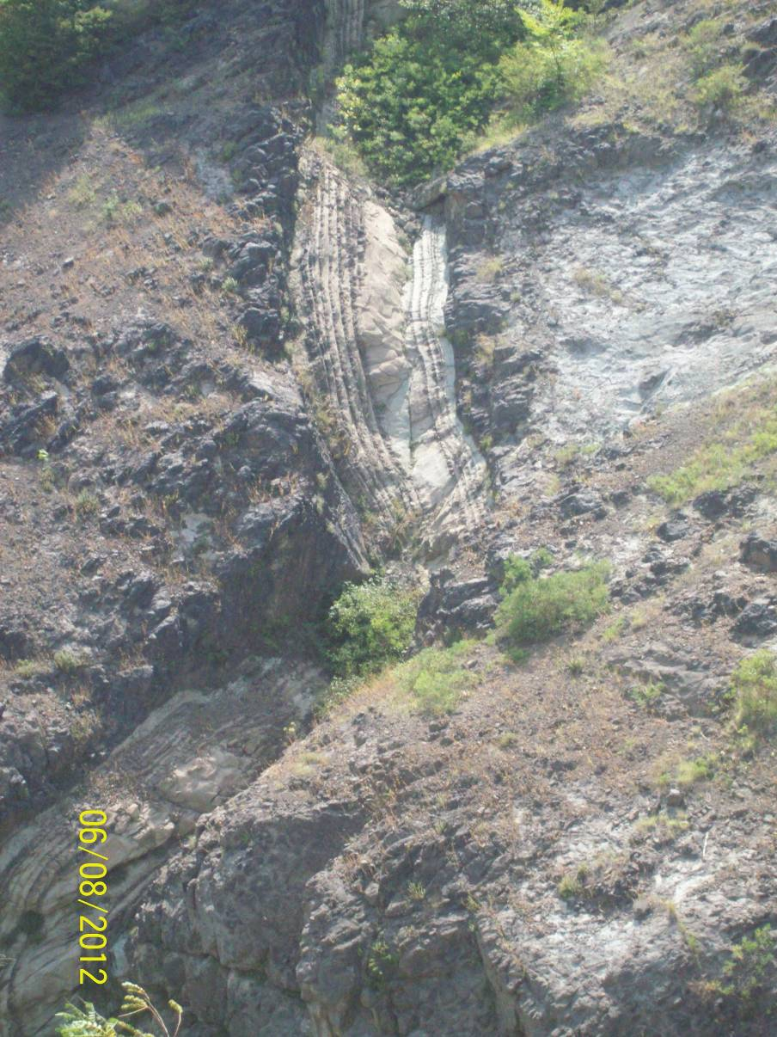

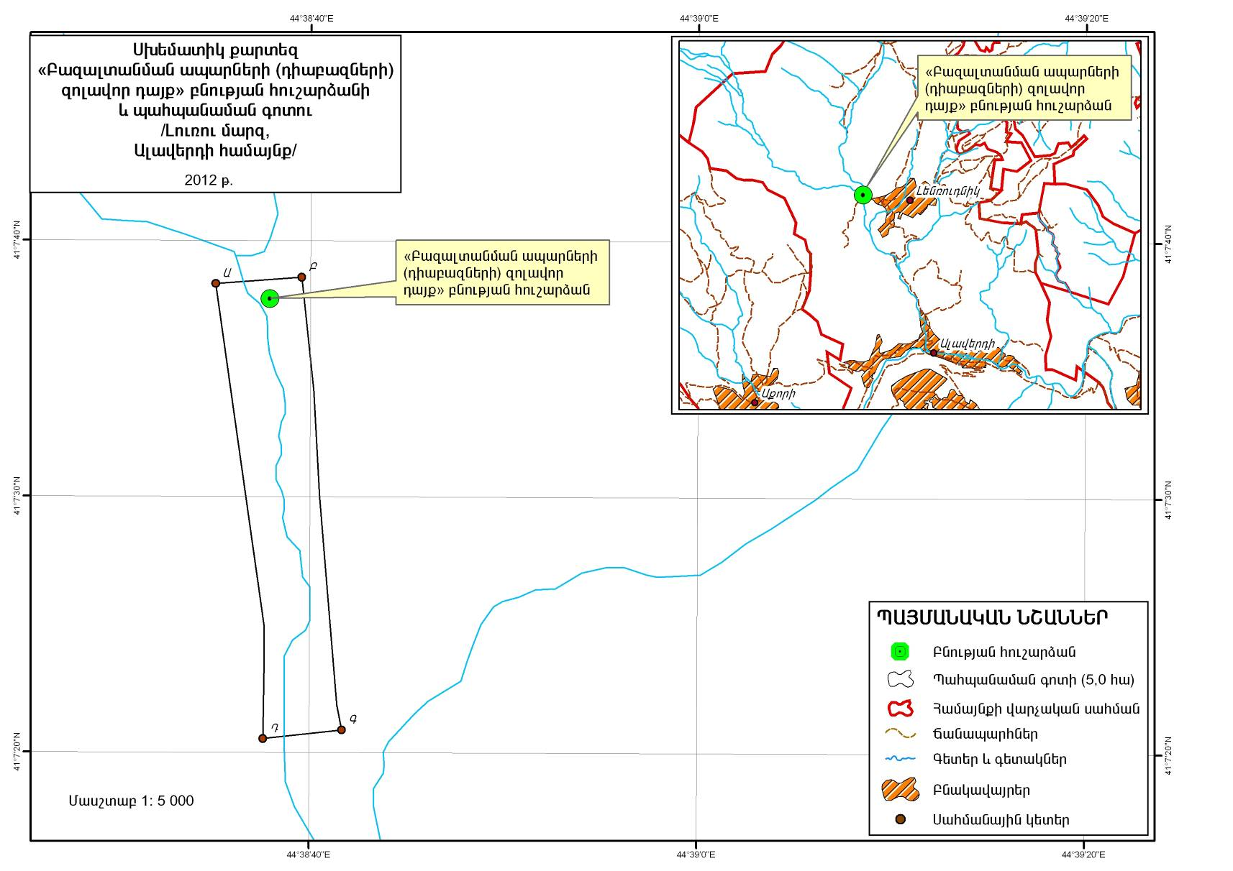
Հավելված
<<Բազալտանման ապարների
(Դիաբազների) զոլավոր դայք>>
բնության հուշարձանի անձնագրի

